**Modéliser le comportement des systèmes mécaniques dans le but d'établir une loi de comportement ou de déterminer des actions mécaniques en utilisant le PFD**

**Cycle 4**

**Vérification du choix du moteur d’une barrière de Péage**

***Barrière Sympact***

**PSI – PSI ★**

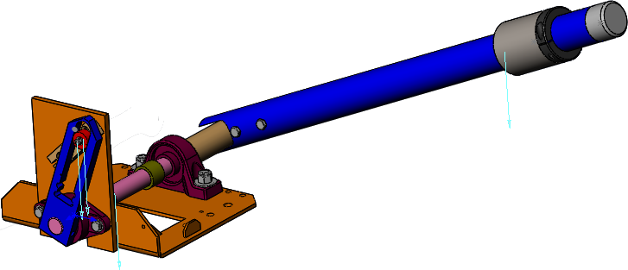

# Titre 1

## Titre 2

### Titre 3

|  |
| --- |
| **Objectifs**  Lorem ipsum dolor sit amet, consectetur adipiscing elit. Etiam pharetra sodales tortor, non eleifend massa cursus et. Ut non pellentesque nulla. Morbi suscipit ac diam a viverra. Proin sed lectus erat. Morbi placerat ipsum in enim mollis vehicula. Cras malesuada finibus sollicitudin. Nullam vehicula risus eu congue pharetra. Nullam finibus id justo at elementum. |

|  |
| --- |
| **Définition**  Lorem ipsum dolor sit amet, consectetur adipiscing elit. Etiam pharetra sodales tortor, non eleifend massa cursus et. Ut non pellentesque nulla. Morbi suscipit ac diam a viverra. Proin sed lectus erat. Morbi placerat ipsum in enim mollis vehicula. Cras malesuada finibus sollicitudin. Nullam vehicula risus eu congue pharetra. Nullam finibus id justo at elementum. |

|  |
| --- |
| **Corrigé**  Lorem ipsum dolor sit amet, consectetur adipiscing elit. Etiam pharetra sodales tortor, non eleifend massa cursus et. Ut non pellentesque nulla. Morbi suscipit ac diam a viverra. Proin sed lectus erat. Morbi placerat ipsum in enim mollis vehicula. Cras malesuada finibus sollicitudin. Nullam vehicula risus eu congue pharetra. Nullam finibus id justo at elementum. |

|  |
| --- |
| **Remarque**  Lorem ipsum dolor sit amet, consectetur adipiscing elit. Etiam pharetra sodales tortor, non eleifend massa cursus et. Ut non pellentesque nulla. Morbi suscipit ac diam a viverra. Proin sed lectus erat. Morbi placerat ipsum in enim mollis vehicula. Cras malesuada finibus sollicitudin. Nullam vehicula risus eu congue pharetra. Nullam finibus id justo at elementum. |

|  |  |
| --- | --- |
| **Toute l’équipe** | * Lorem ipsum dolor sit amet, consectetur adipiscing elit. * Etiam pharetra sodales tortor, non eleifend massa cursus et. * Ut non pellentesque nulla. Morbi suscipit ac diam a viverra. Proin sed lectus erat. * Morbi placerat ipsum in enim mollis vehicula. * Cras malesuada finibus sollicitudin. Nullam vehicula risus eu congue pharetra. * Nullam finibus id justo at elementum. |

|  |  |
| --- | --- |
| **Modélisateurs** | * Lorem ipsum dolor sit amet, consectetur adipiscing elit. * Etiam pharetra sodales tortor, non eleifend massa cursus et. * Ut non pellentesque nulla. Morbi suscipit ac diam a viverra. Proin sed lectus erat. * Morbi placerat ipsum in enim mollis vehicula. * Cras malesuada finibus sollicitudin. * Nullam vehicula risus eu congue pharetra. * Nullam finibus id justo at elementum. |

|  |  |
| --- | --- |
| **Expérimentateurs** | * Lorem ipsum dolor sit amet, consectetur adipiscing elit. * Etiam pharetra sodales tortor, non eleifend massa cursus et. * Ut non pellentesque nulla. Morbi suscipit ac diam a viverra. * Proin sed lectus erat. * Morbi placerat ipsum in enim mollis vehicula. * Cras malesuada finibus sollicitudin. * Nullam vehicula risus eu congue pharetra. * Nullam finibus id justo at elementum. |

|  |  |
| --- | --- |
| **Synthèse**  **Toute l’équipe** | Lorem ipsum dolor sit amet, consectetur adipiscing elit.  Etiam pharetra sodales tortor, non eleifend massa cursus et.  Ut non pellentesque nulla. Morbi suscipit ac diam a viverra.  Proin sed lectus erat.  Morbi placerat ipsum in enim mollis vehicula.  Cras malesuada finibus sollicitudin.  Nullam vehicula risus eu congue pharetra.  Nullam finibus id justo at elementum. |